*SERGI SANZ CARRERES*

*ADRIAN TENDERO LARA*

*Memoría 2 MEc*

# 1.- Gráficas salidas (posición y velocidad) motor

## Posición:

## Imagen que contiene captura de pantalla, mapa Descripción generada automáticamenteVelocidad:

# 2.- Funciones de transferencia continuas y discretas

$$G_{p_{vel}}\left(s\right)=\frac{K_{vel}}{1+τ_{vel}*s}= \frac{0.1445}{1+0.0837*s}$$

$G_{p_{pos}}\left(s\right)=\frac{K_{pos}}{s(1+τ_{pos} * s)} = \frac{0.1462}{s (1+0.0762*s)}$

# 3.- Esquema Simulink simulación sistemas

## **Simulación Posición Continua:**

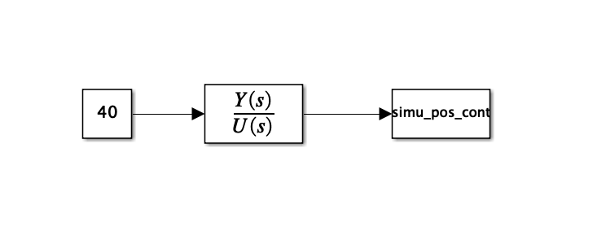

## **Simulación Posición Discreta:**

## **Simulación Velocidad Continua:**

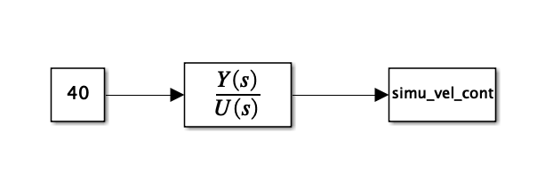

## **Simulación Velocidad Discreta:**

## **Simulación Posición BC:**

# 4.- Gráficas simuladas de los sistemas (vs reales)

Posición vs real:

Velocidad vs Real:

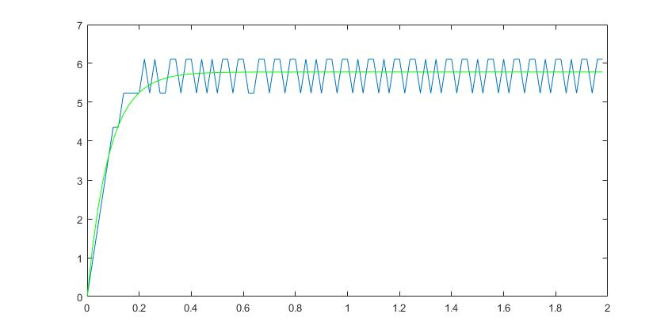

# 5.- Valores parámetros significativos ( r. escalón y sostenida)

